F05 1

EPREUVE DE DOSSIERS partie numéro 2

DOSSIER N°: 5

ENONCE

Un homme de 74 ans a un anévrisme de l'aorte abdominale découvert fortuitement
et mesuré à 60 mm de diamètre transversal à l'écho-doppler.
Il a pour antécédents personnels une bronchopneumopathie chronique obstructive
post tabagique, deux épisodes d'embolie pulmonaire il y a 15 ans et 10 ans,
d'étiologie indéterminée et il présente une dyspnée d'effort pour des efforts
minimes.
Dans les antécédents familiaux, on retrouve un décès brutal du père à l'âge de
71 ans au décours d'une intervention orthopédique (prothèse totale de hanche).
Les facteurs de risque sont représentés par un tabagisme évalué à 60
paquets-année et une hypertension artérielle équilibrée par quinapril
(Acuitel® 20) (1 cp par jour).
Il est sous traitement AVK au long cours depuis 1995.
L'examen clinique montre les données suivantes : 70 kg, 1m74, toux "grasse"
avec polypnée, souffle cervical gauche, anévrisme aortique palpable, sensible,
mais non douloureux spontanément, pouls artériels distaux perçus.
La glycémie à jeun est à 5,5 mmol/L. Le cholestérol total est à 1,8 g/L avec
des triglycérides à 1,2 g/L. La créatininémie est à 160 µmol/L.
L'ECG est joint.

L'échographie-Doppler des artères cervico-encéphaliques trouve une sténose à
80 % de la carotide interne gauche.

[ICONO - ECG DE BASE]

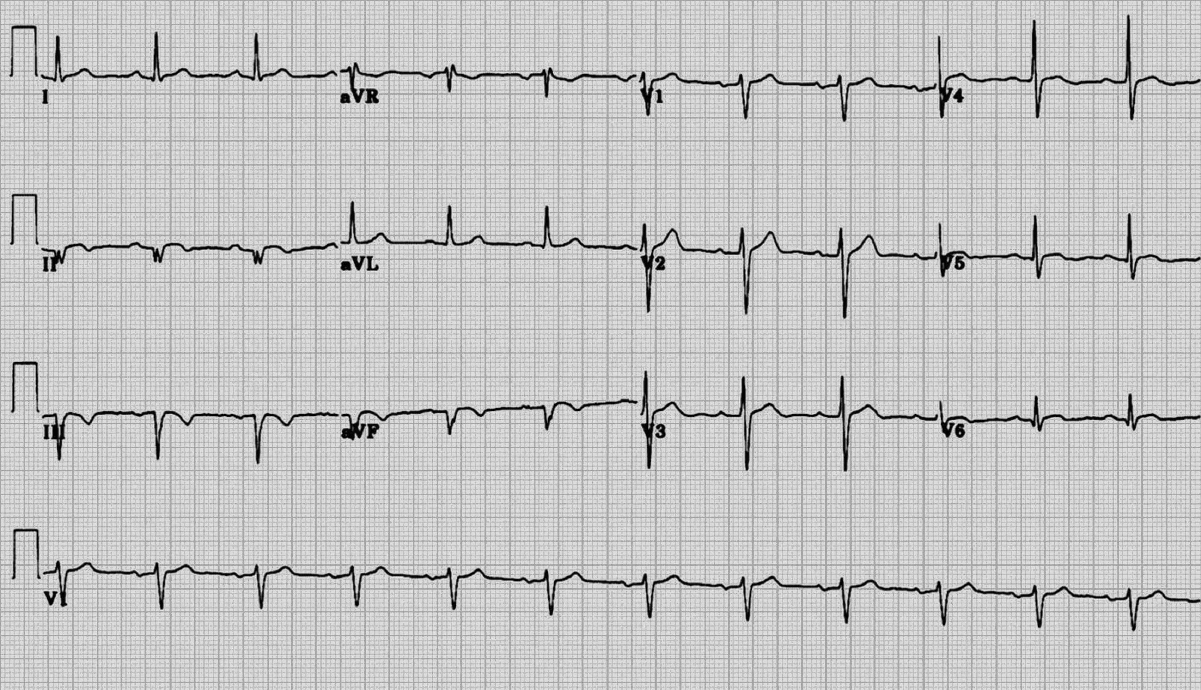

page F05

1
F05 2

EPREUVE DE DOSSIERS partie numéro 2

DOSSIER N°: 5

QUESTION n°: 1

Quel(s) signe(s) clinique(s) peu(ven)t contribuer à préciser le siège de
l'anévrisme aortique?

QUESTION n°: 2

Les antécédents personnels et familiaux de ce patient vous suggèrent-ils un
risque particulier en dehors de l'athérosclérose ? Pourquoi ?

QUESTION n°: 3

Quel(s) facteur(s) de risque d'anévrisme identifiez-vous chez ce patient ?

QUESTION n°: 4

Décrivez et interprétez l'ECG. Quelle conclusion en tirez-vous ?
Quel(s) examen(s) proposez-vous en complément ? Justifiez votre réponse.

QUESTION n°: 5

Quelles explorations respiratoires allez-vous demander chez ce patient ? Qu'en
attendez-vous?

QUESTION n°: 6

Quel examen vous paraît le mieux adapté pour apprécier les caractéristiques
morphologiques de l'anévrisme dans l'optique de son traitement ?
Justifiez votre choix en tenant compte du rapport bénéfice/risque.

QUESTION n°: 7

Quelle proposition thérapeutique peut-on faire vis-à-vis de l'anévrisme
aortique. Justifiez et détaillez votre réponse.

QUESTION n°: 8

Quelle prise en charge proposez-vous vis-à-vis de l'intoxication tabagique ?

page F05 2

